1. Le principe du développement durable
Selon la définition proposée en …………….. par la Commission mondiale sur l’environnement et le développement (Rapport Brundtland) :
Le développement durable est un développement qui répond aux besoins du ……………………… sans compromettre la capacité des ………………………………. à répondre aux leurs.


2. Les indicateurs de développement durable
Empreinte écologique

Surface de territoire nécessaire à une population pour maintenir son niveau de vie exprimée en : …………………………………………………..
L’empreinte écologique d’un européen est de ….. ha / habitant et celle d’un américain de …… ha / habitant
L’empreinte moyenne est de ………... ha / habitant et la surface disponible de …….. ha/habitant
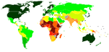
Indice de développement humain (IDH)
C’est un indice créé par le Programme des Nations unies pour le développement en 1990 pour évaluer le niveau de développement humain des pays du monde. L'IDH se base sur trois critères majeurs : PIB + ………………………. + taux ………………………………..
Objectif des nations unies : un indice supérieur à …………….. pour l’ensemble des pays

3. Les piliers du développement durable
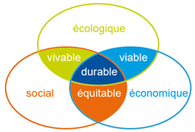
Complétez le schéma ci-dessous permettant de définir le développement durable

